الاسلام فى ايرلندا
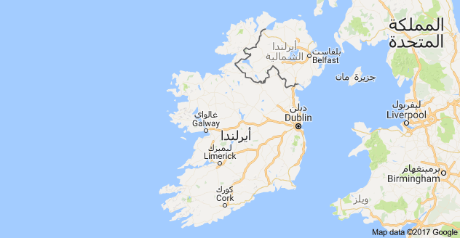
جمهورية صغيرة تبلغ مساحتها 282 , 70 كم مربع ولا يزيد عدد سكانها على ثلاثة ملايين كانت مقاطعه انجليزية اعلتن فيها الجمهورية واستقلت عن انجلترا
تم اٍنشاء أول مجتمع اٍسلامي بأيرلندا عام 1959م. وكان يتكون من الطلاب المسلمين الذين يدرسون بأيرلندا. وأطلق عليه بالبداية مجتمع دبلن الاٍسلامي، ثم سمي لاحقا بالجمعية الاسلامية بأيرلندا ^{[1]}. ولم تكن هناك أية مساجد بأيرلندا في ذلك الوقت، فكان الطلاب المسلمين يقومون بأداء صلاتي الجمعة والعيد بمنازلهم أو بالقاعات المؤجرة. وفي عام 1969م بدأ الطلاب المسلمين يتصلون بالمنظمات والبلدان الاٍسلامية لجمع التبرعات من أجل اٍنشاء أول مسجد بأيرلندا.
في عام 1976م تم افتتاح المسجد والمركز الإسلامي بأيرلندا في مبني مكون من أربع طوابق. وكان من ضمن المتبرعين للمشروع الملك فيصل العاهل السعودي حينيذٍ.^{[2]} ومع مرور الوقت أصبح المسجد أصغر مما ينبغي أمام الأعداد المتزايدة من المسلمين. فبدأ المسلمين في جمع التبرعات مرة اخري لاٍنشاء مسجد أكبر ^{[3]}. ونفس الموقف يحدث بمدينة كورك، فمع تزايد أعداد المسلمين بها بدأت عمليات جمع التبرعات لاٍنشاء مسجد بالمدينة
طبقا لإحصاء أيرلندا الرسمي لعام 2006م يوجد بأيرلندا 32,539 مسلم ومسلمة (19,372 رجل، 13,167 امرأة). ويمثلون بذلك زيادة تقدر ب 69% عن إحصاء عام 2002م (19,147)،^{[6]} بينما كان تعدادهم عام 1991م أقل من 4000 مسلم. وطبقا لإحصائية عام 2001م يوجد بشمال أيرلندا حوالي 1,943 مسلم (1,164 رجل، 779 امرأة) الغالبية العطمي من مسلمي أيرلندا عبارة عن مهاجرين من جنوب وشرق آسيا ومن البلاد العربية والاٍسلامية، حيث تسبب عدم الشعور بالأمان ببعض البلاد الإسلامية وازدهار الاقتصاد الأيرلندي في هجرة العديد من المسلمين إليها، ويمثل المسلمين حاليا ثالث أكبر مجموعة دينية بأيرلندا

الهيئات والجمعيات الاسلامية
الجمعية الاسلامية في ايرلندا تأسست عام 1954 وهى الهيئة الرسمية للمسلمين في ايرلندا حيث تعمل على دعم الاحتياحات الدينية والتعليمية والاجتماعية للمسلمين ومقرها مسجد دبلن
المركز الثقافى الاسلامى في دبلن
يضم المركز واحدا من المساجد الرئيسية وهو مركز تعليمى وللتوعيةالاسلامية
مركز المصطفى التربوى الاسلامىالتربوى
تم تاسيس مسجد مدينة بالى هونيس 1987
مركز بالفاست الاسلامى
جمعية مسلمى كورك
الجمعية الاسلامية في غولواى
مركز كيلكينى الاسلامى
مسجد ليمرك

